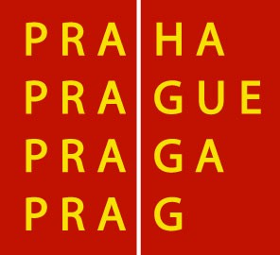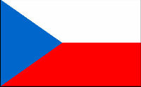

Oznámení o poskytnutí podpory de minimis

Poskytovatel podpory de minimis:
Název organizace:
Sídlo:
IČ:
DIČ:
Statutární zástupce:

Příjemce podpory de minimis:
Název organizace:
Sídlo:
IČ:
DIČ:
Statutární zástupce:

S odvoláním na Nařízení Komise (ES) č. 1998/2006 ze dne 15. prosince 2006 o použití článků 87 a 88 Smlouvy na podporu de minimis, uveřejněné v Úředním věstníku L 379/5, 28. 12. 2006, zejm. čl. 3, bod 1, na Smlouvu o poskytnutí finanční podpory č. DAG/02/03/00…../200… uzavřenou mezi hlavním městem Prahou a poskytovatelem dne …………… a s odvoláním na Rozhodnutí o poskytnutí dotace č. …….. ze státního rozpočtu České republiky v rámci Jednotného programového dokumentu pro Cíl 3 Regionu NUTS 2 hl. m. Praha vydaného Ministerstvem práce a sociálních věcí České republiky dne ………………….. se tímto výše identifikovanému příjemci podpory de minimis

oznamuje,

že prostřednictvím jeho zapojení do projektu ………………………………, registrační číslo ……………… mu je poskytována podpora de minimis v celkové výši ………………….. CZK, tj. ………………EUR. Datem poskytnutí podpory de minimis je den, kdy na zapojení příjemce de minimis do výše uvedeného projektu vznikl příjemci právní nárok, tj. ………………..

V ……………. dne ………………

…………………………………………..
razítko, podpis

Pro přepočet byl použit devizový kurz ČNB ze dne podpisu oznámení.

